**Đặc điểm kỹ thuật chức năng cho hệ thống chuỗi cửa hàng video đơn giản**

**Client**: Cửa hàng video nhóm 3  
**Developer**: Giadinh.com  
**Author**: Nhóm 3

# Introduction

Hệ thống chuỗi cửa hàng video cho phép khách hàng mượn bất kỳ đĩa phim nào, đồng thời giúp quản lý những khách hàng và những đĩa phim đó.

# Business Context

# Functional Requirements

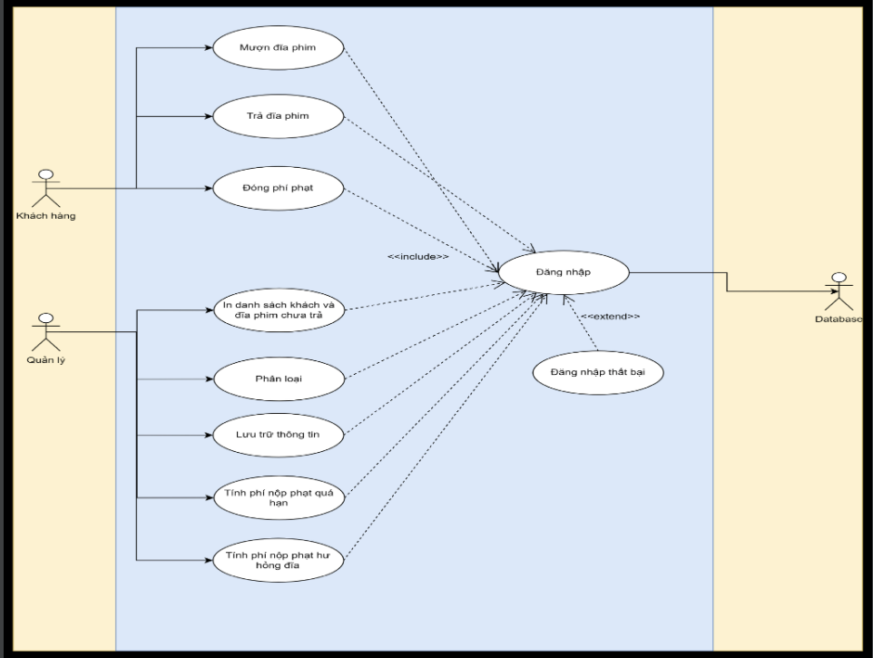

# UC1: Mượn đĩa phim

**Actors: khách hàng, quản lý, database  
Description:***Khách hàng mượn đĩa phim.***Priority:** *medium* **Risk:***medium* **Scenarios:  
�� Main Scenario:***Success*

1: Khách hàng: quẹt thẻ thành viên.

2: Hệ thống: nhận thông tin của KH và đưa cho data base kiểm tra.

3: Database: kiểm tra và xác nhận khách đủ điều kiện mượn đĩa. Báo về cho hệ thống.

4: Hệ thống: báo kết quả xác nhận cho quản lý.

5: Quản lý: cho phép khách hàng chọn đĩa phim muốn mượn.

6: Khách hàng: lựa chọn đĩa phim muốn mượn. Chọn xong báo cho quản lý.

7: Quản lý: nhập thông tin phim và ngày mượn của khách vào hệ thống.

8: Hệ thống: nhận thông tin và gửi cho database.

9: Database: lưu thông tin về phim và ngày mượn phim vào dữ liệu của KH.

10: Quản lý: giao phim cho khách.

**�� Alternate Scenario 1:***khách hàng có phim quá hạn chưa trả 1>4*

5': Quản lý: yêu cầu khách hàng trả đĩa và nộp phạt.

**�� Alternate Scenario 2:** *khách hàng đăng nhập thất bại. 1>2*

3’: Database: kiểm tra và báo lỗi cho hệ thống.

4’: Hệ thống: báo kết quả xác nhận cho quản lý.

5’: Quản lý: kiểm tra lại thẻ thành viên của khách hàng.

# UC2: Trả đĩa phim

**Actors: khách hàng, quản lý, database  
Description:***Khách hàng trả đĩa phim.***Priority:** *medium* **Risk:***medium* **Scenarios:  
�� Main Scenario:***Success*

1: Khách hàng: quẹt thẻ thành viên.

2: Hệ thống: nhận thông tin của KH và đưa cho data base kiểm tra.

3: Database: kiểm tra và xác nhận thông tin của khách. Báo về cho hệ thống.

4: Hệ thống: báo kết quả xác nhận cho quản lý.

5: Quản lý: nhập thông tin đĩa mà khách trả vào hệ thống.

6: Hệ thống: gửi thông tin đĩa cho database.

7: Database: xác nhận đĩa đó là đĩa khách đã mượn. Xóa đĩa đó khỏi danh sách đĩa khách hàng đó mượn. Gửi kết quả về cho hệ thống.

8: Hệ thống: xuất kết quả về cho quản lý xác nhận.

8: Quản lý: nhận đĩa của khách. Xếp lên kệ.

**�� Alternate Scenario 1:** *khách hàng đăng nhập thất bại. 1>2*

3’: Database: kiểm tra và báo lỗi cho hệ thống.

4’: Hệ thống: báo kết quả xác nhận cho quản lý.

5’: Quản lý: kiểm tra lại thẻ thành viên của khách hàng.

**�� Alternate Scenario 2:***đĩa mà khách hàng trả đã quá hạn trả hoặc khách*

*hàng có đĩa quá hạn trả.*

5': Quản lý: yêu cầu khách hàng trả đĩa và nộp phạt.*1>4*

# UC3: Tính phí nộp phạt đĩa quá hạn

**Actors: quản lý, database  
Description:***Nếu có đĩa phim quá hạn mà chưa trả thì khách hàng phải trả lại trước khi mượn tiếp và phải đóng phí nộp phạt.***Priority:** *medium* **Risk:***medium* **Scenarios:  
�� Main Scenario:***Success*

1: Quản lý: yêu cầu hệ thống in ra danh sách những khách và đĩa phim tới hạn mà chưa trả.

2: Hệ thống: yêu cầu đăng nhập.

3: Hệ thống: gửi yêu cầu cho database.

4: Database: gửi danh sách cho hệ thống.

5: Hệ thống: in danh sách cho quản lý.

6: Quản lý: dựa vào danh sách, xác nhận thông tin của những khách hàng vẫn chưa trả đĩa.

7: Hệ thống: hỏi quản lý muốn lấy tiền nộp phạt của KH nào, nhập ID.

8. Quản lý: nhập ID của KH muốn tính tiền nộp phạt .

9: Hệ thống: tính số tiền phạt của hàng (ngày hiện tại - ngày hết hạn) * số tiền.

10: Hệ thống: xuất số tiền cho quản lý.

**�� Alternate Scenario 1:** *đăng nhập thất bại 1*

2': Hệ thống: báo lỗi, yêu cầu đăng nhập lại.

**�� Alternate Scenario 2:***số ngày quá hạn vượt quá 2 ngày. 1>5*

6': Quản lý: gọi điện thoại nhắc nhở khách hàng đó.

**�� Alternate Scenario 3:***không có khách nào quá hạn mà chưa trả đĩa 1*

2': Hệ thống: báo cho quản lý biết không có khách nào quá hạn trả đĩa.

# UC4: Tính phí nộp phạt đĩa bị hư hỏng

**Actors: quản lý, database  
Description:***Nếu đĩa phim trả lại mà bị hư hỏng thì hệ thống phải bỏ đĩa đó ra khỏi kệ và nếu đó là lỗi của khách hàng thì họ sẽ tính phí nộp phạt.***Priority:** *medium* **Risk:***medium* **Scenarios:  
�� Main Scenario:***Success*

1: Quản lý: nhận đĩa khách trả, phát hiện hư hỏng.

2: Quản lý: kiểm tra mức độ hư hỏng của đĩa phim.

3: Quản lý: liên hệ với khách hàng vừa trả để xác nhận.

4. Khách hàng: xác nhận đã gây ra hư hỏng.

5: Quản lý: yêu cầu hệ thống tính tiền phạt.

6: Hệ thống: yêu cầu đăng nhập.

7: Hệ thống: tính toán tiền phạt. (giá đĩa * 100%).

8. Hệ thống: xuất số tiền cho quản lý.

9: Hệ thống: yêu cầu database gỡ bỏ đĩa bị hỏng.

10: Database: gỡ bỏ đĩa khỏi danh sách.

**�� Alternate Scenario 1:** *đăng nhập thất bại 1>6*

7': Hệ thống: báo lỗi, yêu cầu đăng nhập lại.

**�� Alternate Scenario 2:***hư hỏng không phải lỗi của khách. 1>4*

5': Quản lý: yêu cầu hệ thống gỡ bỏ đĩa bị hỏng khỏi kệ.

6': Hệ thống: gỡ bỏ đĩa bị hỏng.

# UC5: Phân loại phim

**Actors: quản lý, database  
Description:***Trước khi 1 bộ phim được đưa lên kệ thì nó phải được phân loại và lưu trữ thông tin vào hệ thống.***Priority:** *medium* **Risk:***medium* **Scenarios:  
�� Main Scenario:***Success*

1: Quản lý: lựa chọn ra 1 bộ phim.

2: Quản lý: kiểm tra tình trạng hư hỏng của bộ phim.

3: Quản lý: nhập thông tin phim vào hệ thống.

4: Hệ thống: yêu cầu đăng nhập.

5: Hệ thống: gửi thông tin phim, yêu cầu database xác định thể loại của phim đó.

6: Database: kiểm tra thể loại của phim và trả kết quả cho hệ thống.

7: Hệ thống: xuất kết quả cho quản lý.

8: Quản lý: xếp phim lên kệ phim tương ứng.

**�� Alternate Scenario 1:** *đăng nhập thất bại 1>4*

5': Hệ thống: báo lỗi, yêu cầu đăng nhập lại.

**�� Alternate Scenario 2:***phim bị hư hỏng. 1>2*

3': Quản lý: bỏ đĩa phim đó.

**�� Alternate Scenario 2:**phim không nằm trong bất cứ danh mục nào. *1>7*

8': Quản lý: nhập danh mục mới vào hệ thống.

9: Hệ thống: yêu cầu database tạo một danh mục mới.

10': Database: tạo 1 danh mục mới và xếp đĩa phim đó vào danh mục vừa tạo

# UC6: Lưu trữ thông tin

**Actors: quản lý, database  
Description:***Lưu trữ thông tin khách hàng hoặc thông tin phim để đưa phim lên kệ.***Priority:** *medium* **Risk:***medium* **Scenarios:  
�� Main Scenario:***Success*

1: Quản lý: đăng nhập vào hệ thống.

2: Hệ thống: xác nhận đăng nhập

3: Quản lý: xác nhận thông tin lưu trữ là phim hay khách hàng.

4: Quản lý: nhập thông tin của phim hoặc khách vào hệ thống..

5: Hệ thống: nhận thông tin, xác nhận thông tin là của KH hay đĩa phim và đưa vào database.

6: Database: lưu thông tin vào danh sách theo category tương ứng (thông tin của đĩa lưu vào danh sách đĩa, của KH lưu vào danh sách KH)

7: Database: lưu thành công, gửi danh sách về hệ thống.

8: Hệ thống: xuất danh sách cho quản lý.

**�� Alternate Scenario 1:** *đăng nhập thất bại 1>1*

2': Hệ thống: báo lỗi, yêu cầu đăng nhập lại.

**�� Alternate Scenario 2:***thông tin bị trùng mã. 1>5*

6': Database: báo lỗi thông tin bị trùng mã với 1 thông tin khách hoặc

phim khác trong hệ thống.

7': Hệ thống: báo lỗi cho quản lý.

8': Quản lý: nhập lại thông tin.

# UC7: Đóng phí phạt

**Actors: quản lý, database  
Description:***Người dùng đóng phạt khi mượn đĩa quá hạn hoặc làm hư đĩa.***Priority:** *medium* **Risk:***medium* **Scenarios:  
�� Main Scenario:***Success*

1: Khách hàng: quét thẻ thành viên

2: Hệ thống: nhận thông tin và đưa cho database kiểm tra.

3: Database: xác nhận đăng nhập, gửi thông tin cho hệ thống.

4: Hệ thống: gửi kết quả xác nhận cho quản lý.

5: Quản lý: yêu cầu khách hàng đóng tiền phạt.

6: Khách hàng: đóng tiền phạt.

7: Quản lý: nhận và kiểm tra số tiền.

8: Quản lý: nhập thông tin xác nhận vào hệ thống.

9: Hệ thống: hệ thống gửi yêu cầu cho database.

10: Database: xóa khoản tiền phạt đó khỏi thông tin của khách.

11: Hệ thống: xác nhận khoản phạt đã được xóa với quản lý.

**�� Alternate Scenario 1:** *đăng nhập thất bại 1>4  
     5': Quản lý: kiểm tra lại thẻ của khách hàng*

**�� Alternate Scenario 2:***số tiền khách đưa không đủ 1>7  
     8': Quản lý: báo với khách hàng.*

# UC8: In danh sách khách và đĩa phim chưa trả

**Actors: quản lý, database  
Description:***Người dùng đóng phạt khi mượn đĩa quá hạn hoặc làm hư đĩa.***Priority:** *medium* **Risk:***medium* **Scenarios:  
�� Main Scenario:***Success*

1: Quản lý: yêu cầu hệ thống in  danh sách các khách hàng cùng với đĩa phim  
tới hạn mà chưa trả.

2: Hệ thống: xác nhận đăng nhập là quản lý với database.

3: Database: xác nhận đăng nhập, gửi thông tin cho hệ thống.

4: Hệ thống: yêu cầu database in ra danh sách mà quản lý cần.

5: Database: gửi danh sách cho hệ thống.

6: Hệ thống: in danh sách ra cho quản lý.

7: Quản lý: kiểm tra danh sách.

**�� Alternate Scenario 1:** *đăng nhập thất bại 1>2  
     3': Hệ thống: gửi lỗi đăng nhập về cho quản lý.*

*4' Quản lý: đăng nhập lại.*

**�� Alternate Scenario 2:***không có khách hàng nào có đĩa phim tới hạn mà chưa  
trả.1>4*

*5': Database: trả về danh sách rỗng cho hệ thống.*

*6' Hệ thống: báo với quản lý.*

# Non-Functional Requirements

**Usability**

**Reliability**

**Performance**

**Supportability**

**Implementation**

**Interfaces**

**Operation**

**Packaging**

*Who installs the system?*

*How many installations are there?*

**Legal**

**Revision History**

|  |  |  |
| --- | --- | --- |
| **Revision** | **Revised by** | **Date** |
|  |  |  |
|  |  |  |
|  |  |  |
|  |  |  |
|  |  |  |
|  |  |  |

**Appendices**